關港貿XML訊息建置指引
(簽審)

NX302_AX

飼料輸入報驗核覆訊息

訊息類別：RES-IM1-WCO DM 3.0
版 本：R-00-01
副 版 本：00
修訂日期：107.10.25
制定機構：財政部關務署

修訂表：
版本 | 日期 | 修改摘要 | 修訂人 | 備註
R-00-01 | 107.10.25 | 首次發行 | 通關業務組  關務資訊組 | 依據20180801通關業務組應用系統程式修改單編號10700301

目錄
頁碼
壹、訊息功能說明 1
貳、訊息類別圖 3
參、訊息架構圖 5
肆、訊息樹狀圖 7
伍、資料項目使用說明 9
陸、XML訊息範例 21
柒、代碼表 23
捌、資料項目表 25

圖目錄
頁碼
圖 1 訊息類別圖 3
圖 2 訊息架構圖 5

壹、訊息功能說明
（一） 收送對象
訊息發送方：行政院農業委員會
訊息接收方：申請人
（二） 功能說明
「飼料輸入報驗核覆訊息(NX302_AX)」(以下簡稱本訊息)係應用於通知申請人及報驗/申辦代理人報驗申辦之審核結果。

貳、訊息類別圖
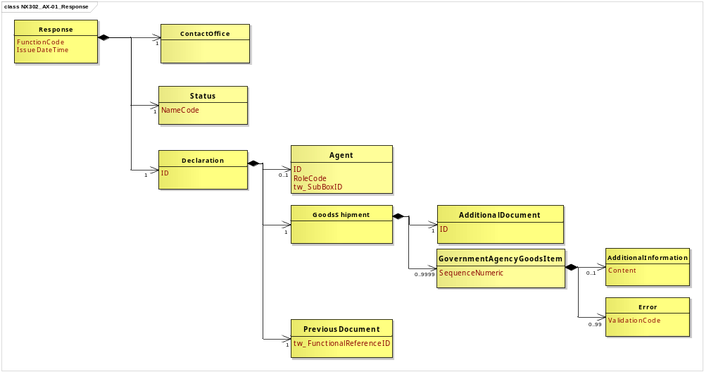
圖 1 訊息類別圖

參、訊息架構圖
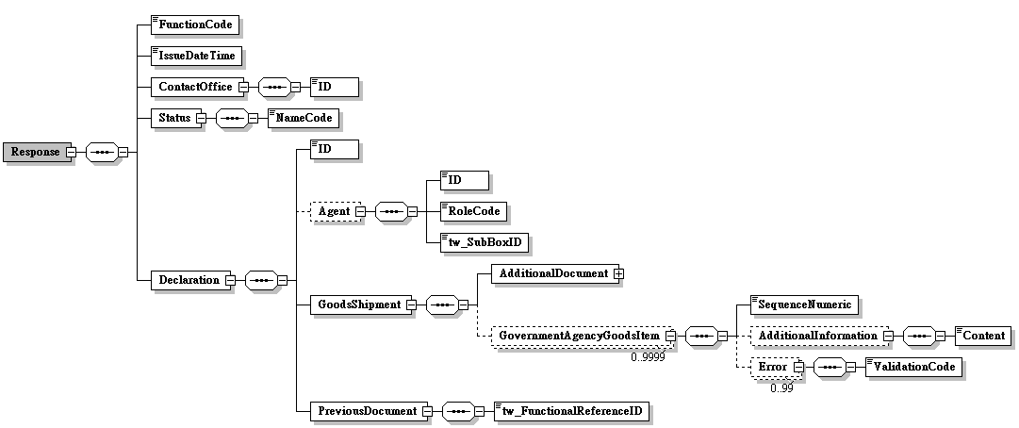

圖 2 訊息架構圖

肆、訊息樹狀圖
NX302_AX飼料輸入報驗核覆訊息
迴圈 | M/C | WCO/TW Class ID | WCO/TW ID | XML Tag Name | 中文名稱
1 | M | 07B |  | Response
1 | M |  | 017 | |_ FunctionCode | 訊息功能代碼
1 | M |  | D029 | |_ IssueDateTime | 通知日期與時間
1 | M | 35A |  | |_ ContactOffice
1 | M |  | G002 | | |_ ID | 受理單位
1 | M | 12B |  | |_ Status
1 | M |  | 379 | | |_ NameCode | 審核結果
1 | M | 42A |  | |_ Declaration
1 | M |  | D014 | |_ ID | 報單號碼
0..1 | C | 05A |  | |_ Agent
1 | M |  | R004 | | |_ ID | 報關業者箱號
1 | M |  | R005 | | |_ RoleCode
1 | M |  | TW100 | | |_ tw_SubBoxID | 報關業者箱號附碼
1 | M | 67A |  | |_ GoodsShipment
1 | M | 02A |  | | |_ AdditionalDocument
1 | M |  | D005 | | | |_ ID | 輸出入許可文件號碼
0..9999 | C | 68A |  | | |_ GovernmentAgencyGoodsItem
1 | M |  | 006 | | |_ SequenceNumeric | 項次
0..1 | C | 03A |  | | |_ AdditionalInformation
1 | M |  | 105 | | | |_ Content | 說明
0..99 | C | 53A+ |  | | |_ Error
1 | M |  | 377 | | |_ ValidationCode | 不合格原因代碼
1 | M | 99A# |  | |_ PreviousDocument
1 | M |  | D026* | |_ tw_FunctionalReferenceID | 原訊息編號

伍、資料項目使用說明

<Response>
Response |  |  |  |  | M | 1
功能說明 | Details of the response message
資料項目 | M/C | Data  Type | 長度 | 備註
<FunctionCode>  Message function, coded  訊息功能代碼 | M | Code | n..2 | 代碼：  5：替換  9：新增
<IssueDateTime>  Date and time of notification  通知日期與時間 | M | Date Time | an14 | 年(西元) - 4碼  月 - 2碼  日 - 2碼  時(24小時制) - 2碼  分 - 2碼  秒 - 2碼
<ContactOffice> | M | Aggregate
<Status> | M | Aggregate
<Declaration> | M | Aggregate
【說明】：
- <FunctionCode>表示訊息異動代碼。
- <IssueDateTime>表示將相關訊息通知連線業者之日期與時間。
【範例】：
<Response>
<FunctionCode>9</FunctionCode>
<IssueDateTime>2017-11-02T14:30:35</IssueDateTime>
</Response>

<ContactOffice>
ContactOffice |  |  |  |  | M | 1
Response/ContactOffice
功能說明 | Identifies the location of a government agency contact office
資料項目 | M/C | Data  Type | 長度 | 備註
<ID>  Office of declaration  受理單位 | M | Identifier | an..17 | 參照關港貿作業代碼--048_受理單位
【說明】：
- <ID>表示通知報關人受理補正資料之海關單位或簽審機關之受理單位或發證單位。
【範例】：
<ContactOffice>
<ID>20</ID>
</ContactOffice>

<Status>
Status |  |  |  |  | M | 1
Response/Status
功能說明 | Details to identify the status
資料項目 | M/C | Data  Type | 長度 | 備註
<NameCode>  Audit result, coded  審核結果 | M | Code | an..3 | 代碼：  N：不合格/不同意  Y：合格/同意
【說明】：
- <NameCode>表示簽審機關審核之結果。
【範例】：
<Status>
<NameCode>Y</NameCode>
</Status>

<Declaration>
Declaration |  |  |  |  | M | 1
Response/Declaration
功能說明 | Any statement or action, in any form prescribed or accepted by the Governmental Agency, giving information or particulars required by the Governmental Agency
資料項目 | M/C | Data  Type | 長度 | 備註
<ID>  Goods declaration number  報單號碼 | M | Identifier | an14
<Agent> | C | Aggregate
<GoodsShipment> | M | Aggregate
<PreviousDocument> | M | Aggregate
【說明】：
- <ID>表示海關受理貨物申報之收單號碼。
【範例】：
<Declaration>
<ID>AA 0710800135</ID>
</Declaration>

<Agent>
Agent |  |  |  |  | C | 0..1
Response/Declaration/Agent
功能說明 | Person authorized to act on behalf of another party
資料項目 | M/C | Data  Type | 長度 | 備註
<ID>  Customs broker box No.  報關業者箱號 | M | Identifier | an3
<RoleCode> | M | Code | an2 | 代碼：  CB：報關業者
<tw_SubBoxID>  Customs broker sub-box No.  報關業者箱號附碼 | M | Identifier | an1
【說明】：
- <ID>表示海關核給報關業者之專屬報關箱號碼。
- <RoleCode>表示代理人號碼類別代碼。本訊息只能填列固定代碼值’CB’，表示報關業者。
- <tw_SubBoxID>表示海關核給報關業者之專屬報關箱號附碼。
【範例】：
<Agent>
<ID>108</ID>
<RoleCode>CB</RoleCode>
<tw_SubBoxID>A</tw_SubBoxID>
</Agent>

<GoodsShipment>
GoodsShipment |  |  |  |  | M | 1
Response/Declaration/GoodsShipment
功能說明 | Details about the movement and the handling of goods shipped together on one or more means of transport between original consignor and final consignee
資料項目 | M/C | Data  Type | 長度 | 備註
<AdditionalDocument> | M | Aggregate
<GovernmentAgencyGoodsItem> | C | Aggregate

<AdditionalDocument>
AdditionalDocument |  |  |  |  | M | 1
Response/Declaration/GoodsShipment/AdditionalDocument
功能說明 | Details related to additional documents supplied as part of a declaration or sought as part of a response
資料項目 | M/C | Data  Type | 長度 | 備註
<ID>  Import or export permit No.  輸出入許可文件號碼 | M | Identifier | an14
【說明】：
- <ID>表示簽審機關核發之輸出入許可文件號碼(含預撥)。
【範例】：
<AdditionalDocument>
<ID>AX107091158405</ID>
</AdditionalDocument>

<GovernmentAgencyGoodsItem>
GovernmentAgencyGoodsItem |  |  |  |  | C | 0..9999
Response/Declaration/GoodsShipment/GovernmentAgencyGoodsItem
功能說明 | Goods item as declared to Government Agency
資料項目 | M/C | Data  Type | 長度 | 備註
<SequenceNumeric>  Goods item number  項次 | M | Numeric | n..4
<AdditionalInformation> | C | Aggregate
<Error> | C | Aggregate
【說明】：
- 本組合資料元最多可重覆9999次。
- <SequenceNumeric>表示報單區分每一個別貨物之序號。
【範例】：
<GovernmentAgencyGoodsItem>
<SequenceNumeric>1</SequenceNumeric>
</GovernmentAgencyGoodsItem>

<AdditionalInformation>
AdditionalInformation |  |  |  |  | C | 0..1
Response/Declaration/GoodsShipment/GovernmentAgencyGoodsItem/AdditionalInformation
功能說明 | Special request to government from Declarant to take or not to take action
資料項目 | M/C | Data  Type | 長度 | 備註
<Content>  Description  說明 | M | Text | an..512
【說明】：
- <Content>表示其他補充說明。
【範例】：
<AdditionalInformation>
<Content>證書樣式不符</Content>
</AdditionalInformation>

<Error>
Error |  |  |  |  | C | 0..99
Response/Declaration/GoodsShipment/GovernmentAgencyGoodsItem/Error
功能說明 | Details to identify data validation errors
資料項目 | M/C | Data  Type | 長度 | 備註
<ValidationCode>  Error condition override, coded  不合格原因代碼 | M | Code | an..4 | 參照關港貿作業代碼--118_不合格原因代碼
【說明】：
- 本組合資料元最多可重覆99次。
- <ValidationCode>表示申辦案件不合格原因之代碼。
【範例】：
<Error>
<ValidationCode>A101</ValidationCode>
</Error>

<PreviousDocument>
PreviousDocument |  |  |  |  | M | 1
Response/Declaration/PreviousDocument
功能說明 | Information relating to the previous document
資料項目 | M/C | Data  Type | 長度 | 備註
<tw_FunctionalReferenceID>  Original message identifier  原訊息編號 | M | Identifier | an..20
【說明】：
- <tw_FunctionalReferenceID>表示原申辦訊息之辨識碼。
【範例】：
<PreviousDocument>
<tw_FunctionalReferenceID>88421111101220130001</tw_FunctionalReferenceID>
</PreviousDocument>

陸、XML訊息範例
此訊息範例為行政院農業委員會通知申請人審核結果。主要內容如下：
表頭資料：

原訊息編號 | ：23322708001106110001
訊息功能代碼 | ：新增(9)
通知日期與時間 | ：西元2018年10月12日12時00分00秒  (2018-10-12T12:00:00）
輸出入許可文件號碼 | ：AX107091158405
報單號碼 | ：AA 0710823476
受理單位 | ：防檢局基隆分局(20)
審核結果 | ：不合格/不同意(N)

<?xml version="1.0" encoding="UTF-8"?>
<Response xsi:schemaLocation=" urn:wco:datamodel:TW:NX302_AX:R-00-01 ../maindoc/NX302_AX.xsd" xmlns=" urn:wco:datamodel:TW:NX302_AX:R-00-01" xmlns:xsi="http://www.w3.org/2001/XMLSchema-instance">
<FunctionCode>9</FunctionCode>
<IssueDateTime>2018-10-12</IssueDateTime>
<ContactOffice>
<ID>20</ID>
</ContactOffice>
<Status>
<NameCode>5</NameCode>
</Status>
<Declaration>
<ID>AA 0710823476</ID>
<GoodsShipment>
<AdditionalDocument>
<ID>AX107091158405</ID>
</AdditionalDocument>
</GoodsShipment>
<PreviousDocument> <tw_FunctionalReferenceID>23322708001106110001</tw_FunctionalReferenceID>
</PreviousDocument>
</Declaration>
</Response>

柒、代碼表
訊息功能代碼
代碼 | 說明
5 | 替換
9 | 新增

代理人號碼類別代碼
代碼 | 說明
CB | 報關業者
審核結果代碼
代碼 | 說明
N | 不合格/不同意
Y | 合格/同意

捌、資料項目表
進口 □出口 □轉運／轉口
編號 |  |  |  | NX302_AX | 名稱 |  | 飼料輸入報驗核覆訊息 Reply Message for Feed Import Application
發出單位 |  |  |  | 行政院農業委員會 |  |  | 接收單位 | 申請人 |  |  | 列印單位 |  | 行政院農業委員會
層次 |  |  | 中文名稱 |  |  | 英文名稱 |  |  | 屬性及  長度 | 需求  M/C | 重複次數 |  |  |  | 備註
S | G | E
S1 |  |  | 表頭資料 |  |  | Header section |  |  |  | M
 | G1 |  | 訊息功能代碼 |  |  | Message function, coded |  |  | n..2 | M |  |  |  |  | 代碼：  5：替換  9：新增
 | G2 |  | 原訊息編號 |  |  | Original message identifier |  |  | an..20 | M
 | G3 |  | 通知日期與時間 |  |  | Date and time of notification |  |  | an14 | M |  |  |  |  | 年(西元) - 4碼  月 - 2碼  日 - 2碼  時(24小時制) - 2碼  分 - 2碼  秒 - 2碼
 | G4 |  | 輸出入許可文件號碼 |  |  | Import or export permit No. |  |  | an14 | M
 | G5 |  | 報單號碼 |  |  | Goods declaration number |  |  | an14 | M
 | G6 |  | 報關業者 |  |  | Customs broker |  |  |  | C
 |  | E1 | 報關業者箱號 |  |  | Customs broker box No. |  |  | an3 | M
 |  | E2 | 報關業者箱號附碼 |  |  | Customs broker sub-box No. |  |  | an1 | M
 | G7 |  | 受理單位 |  |  | Office of declaration |  |  | an..17 | M |  |  |  |  | 參照關港貿作業代碼--048_受理單位
 | G8 |  | 審核結果 |  |  | Audit result, coded |  |  | an..3 | M |  |  |  |  | 代碼：  N：不合格/不同意  Y：合格/同意
S2 |  |  | 明細資料 |  |  | Detail section |  |  |  | C |  | 9999
 | G9 |  | 項次 |  |  | Goods item number |  |  | n..4 | M
 | G10 |  | 不合格原因代碼 |  |  | Error condition override, coded |  |  | an..4 | C | 99 |  |  |  | 參照關港貿作業代碼--118_不合格原因代碼
 | G11 |  | 說明 |  |  | Description |  |  | an..512 | C
﹝說明﹞a2：固定文字 n3：固定數字 n..3：變動數字 an3：固定文數字 an..3：變動文數字 M：必要型(Mandatory) C：條件型(Conditional) —：無需要

